一种分组密码方案的设计

使用长度为32bits的密钥加密长度为32bits的明文，获得长度为32bits的密文。其加密工作程序如下：
（1）给定一个明文，通过一个固定的初始置换置换的比特，获得，记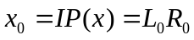，其中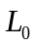是的前16 bits，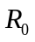是的后16 bits。
（2）然后进行8轮完全相同的运算，在这里数据与密钥相结合。根据下列规则计算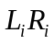，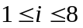：
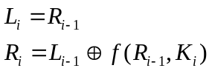
其中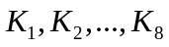都是密钥的函数，长度均为16bits。
（3）对比特串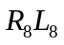应用初始置换的逆置换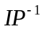，获得密文，即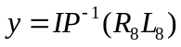。
函数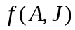的两个变量均为长度为16bits的串，输出为16位的比特串。其计算过程如下：
（1）计算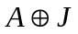，输出结果分为2个长度为8bits的串，记为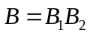。
（2）对每一个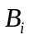的值做模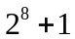下的运算，其中记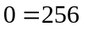。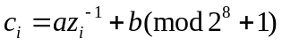。其中和也都是8 bits的二进制数。
（3）将长度为16 bits的串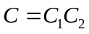通过一个固定的置换置换，将所得的结果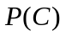记为。
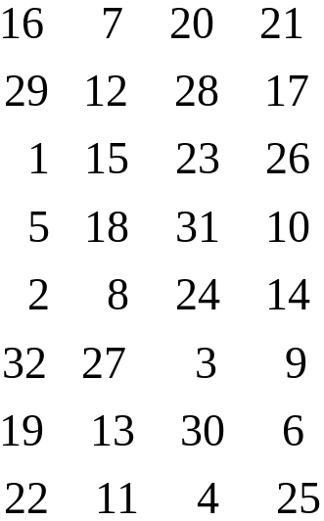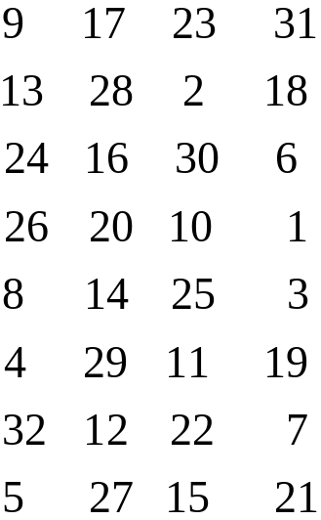
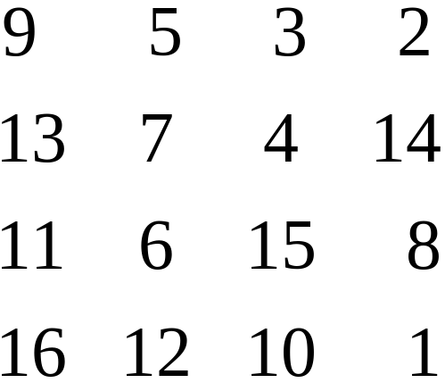

密钥方案：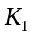: 1~16 bits 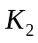: 5~20 bits
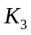: 9~24 bits 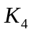: 13~28 bits
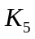: 17~32 bits 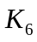: 21~32 and 1~4 bits
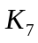: 25~32 and 1~8 bits 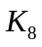: 29~32 and 1~12 bits

